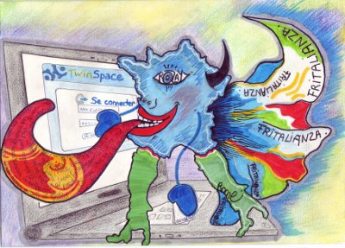

Visita premio eTwinning del Liceo La tour des dames (Francia) al Liceo Machiavelli (Roma)
PROGRAMME
04/10/11
Matin:
Arrivée à Rome 9h05, navette de Ciampino à la gareTermini près du lycée Machiavelli.

Accueil au lycée organisé par nos élèves.
Connaissance du Proviseur et des collègues.
Banquet offert par les élèves
Bagages gardés à l'école
Après-midi (vers 14h30):
Visite guidée faite par les élèves de Rome baroque: Metro Piazza di Spagna à pied jusqu'à Corso vittorio à travers Fontana di Trevi, Pantheon et les tableaux de Caravaggio à Saint Louis des français.
Retour à l'école vers 18h et chacun rentre à la maison avec son correspondant, soirée en famille
05/10/11
Matin:
Rendez-vous à 8h10 à l'école, visite de l'immeuble.
1 heure de séance etwinning au labo
10h20 départ du groupe français accompagné par Madame De Luca et Madame Carbonelli pour la visite du Colysée, Forum et Palatino. Visite guidée par nos élèves
Dèjeuner: panier-repas préparé par la famille
Après-midi ( 15h30)
On part pour une balade guidée par nos élèves du Campidoglio à Trastevere et alentours (Isola Tiberina, Ghetto, S. Maria in Trastevere)
19h Soirée avec les correspondants /Soirée avec les collègues.
06/10/11
Matin:
Rendez-vous à l'école à 8h10
Cours au laboratoire linguistique et cours d'anglais dans la classe des correspondants d'anglais.
10h départ avec Madame De Luca et Madame Carbonelli des élèves pour le Vatican, visite de la Basilique et Castel Sant'Angelo
Déjeuner: panier-repas préparé par la famille
Après-midi (vers 15h)
Rencontre avec les correspondants, balade guidée par nos élèves de Piazza Navona à Palazzo Farnese, après shopping libre.
Retour vers 19h30 à l'école et fête d'adieu organisée par les classes participantes au projet.
07/10/11
Matin:
Rendez-vous à l'école à 8h10

9h départ pour Villa Borgese, visite guidée du Musée de Villa Borghese

Déjeuner: panier repas dans les jardins de la villa
14h retour à l'école et on rentre en famille chercher les bagages.
16h40 rendez-vous à l'école pour aller à la gare prendre la navette pour l'aèroport à 17h10
Les élèves qui habitent près de l'aéroport vont accompagner leurs correspondants directement à Ciampino. Pour eux le rendez-vous à Ciampino est fixé à 18h30.



